ПАТРИОТИЧЕСКОЕ ВОСПИТАНИЕ

В связи с осложнением международной обстановки в конце 1930-х гг. особое внимание уделялось оборонно-массовой работе и патриотическому воспитанию. В районе создавались группы Осоавиахима, сдавались нормы на значки «Ворошиловский стрелок», «Готов к санитарной обороне», «Противовоздушная и химическая оборона», развернулось соревнование на лучшую постановку оборонной работы. В 1936 г. был совершен конный марш Шумилино — Минск. Все 32 участника марша были отмечены грамотами, а 20 из них — значками «За ударную конную работу». Отряд шумилинских конников готовил участник Гражданской войны Н. Т. Шпаков.

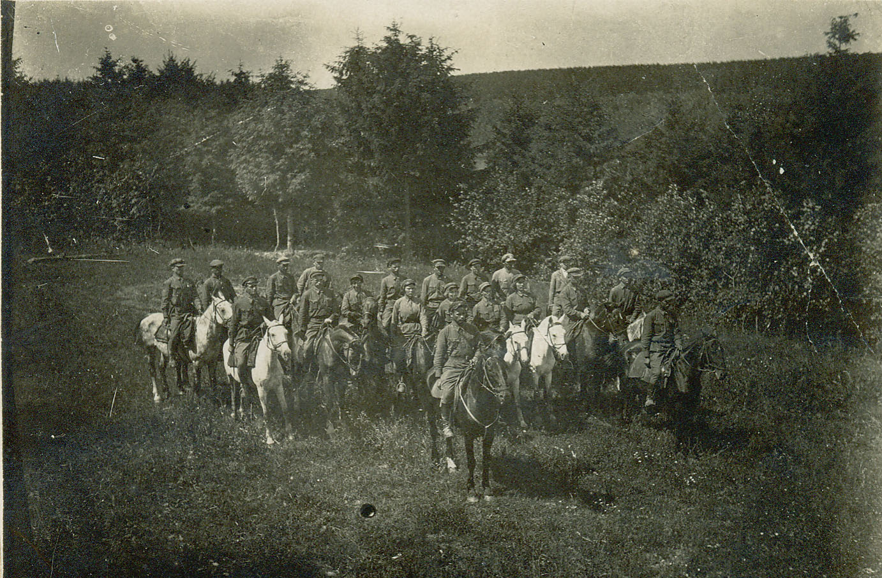
Отряд шумилинских конников во время марша Шумилино – Минск

В конце 1930-х в рядах Красной Армии сражалось немало шумилинцев. Они принимали участие в освобождении Западной Беларуси. Зимой 1939-1940 года развернулись бои на Карельском перешейке. За мужество и героизм, проявленные в боях во время советско-финляндской войны 1939—40 гг., орденами Красного Знамени были награждены А. И. Устинов — уроженец д. Старинки Мишневичского сельсовета, Ф. А. Волков — уроженец д. Волчки Леоновского сельсовета, И. Г. Храмцов — уроженец д. Черчицы Леоновского сельсовета.
Вступая в сороковые годы, шумилинцы были полны новых замыслов и надежд на счастливую мирную жизнь, не зная, что впереди их ждут суровые испытания войны.

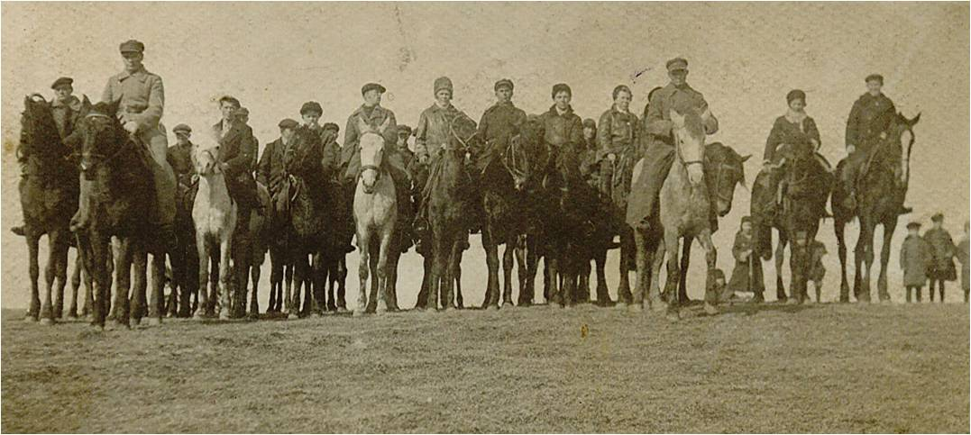

Шумилинские конники. Участники конного пробега Шумилино-Минск, 1936 г.

